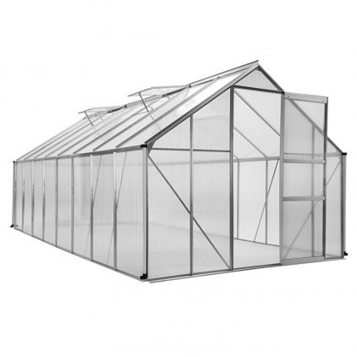

Dossier commun du projet

Sommaire

I. Cahier des charges 3

1.1) Récapitulatif du cahier des charges 3

1.2) Expression du besoin 3

1.3) Contraintes imposées par le client 3

1.4) Matériel fourni par le client 3

1.5) Logiciels fournis par le client 3

1.6) Synoptique de la réalisation 3

1.7) Répartition des tâches 3

II. Spécifications techniques 4

2.1) Étudiant 1 : Spécification des blocs Raspberry/Anémomètre 4

2.2) Étudiant 2 : Spécification des blocs Web/Solarimètre 4

2.3) Étudiant 3 : Spécification des blocs Base de données/Sonde température 4

2.4) Étudiant 4 : Spécification des blocs Android/Pluviomètre 4

III. Analyse 5

3.1) Étudiant 1 : Analyse des blocs Raspberry/Anémomètre 5

3.2) Étudiant 2 : Analyse des blocs Web/Solarimètre 5

3.3) Étudiant 3 : Analyse des blocs Base de données/Sonde température 5

3.4) Étudiant 4 : Analyse des blocs Android/Pluviomètre 5

IV. Intégration et versionning 6

V. Communication de groupe 7

VI. Conclusion 8

VII. Annexes 9

7.1) Diagramme de Gantt 9

7.2) Procédure d’installation 9

VIII. Glossaire 10

# Cahier des charges

## Récapitulatif du cahier des charges

Ce projet aura pour but de superviser l’état de la serre avec récupération et stockage de l’ensemble des données suivantes :

* L’intensité lumineuse
* La pluviométrie
* La force et la direction du vent
* La température intérieure de la serre et de l’eau des tuyaux de chauffage

Un système (raspberry) récupèrera automatiquement les différentes mesures énoncées ci-dessus.

Un second système (BDD) va permettre la mémorisation de ces mesures sur plusieurs années.

Il sera possible à l’aide d’une application Web de consulter les mesures par des histogrammes et de visualiser en temps réel.

L’utilisateur pourra être informer en temps réel de l’état de fonctionnement de l’ensemble du système.

## Expression du besoin

## Contraintes imposées par le client

Contrainte de budget

Contrainte de pouvoir intégrer de nouveaux capteurs de manière relativement simple et rapide

## Matériel fourni par le client

Solarimètre, anémomètre (girouette) défectueux

Pluviomètre, sonde température OK

## Logiciels fournis par le client

## Synoptique de la réalisation

## Répartition des tâches

Steven : Partie Raspberry/Anémomètre

Willy : Partie Web/Réseau/Solarimètre

Samuel : Partie BDD/Web/Sonde température

Dylan : Partie Android/Pluviomètre

# Spécifications techniques

## 2.1) Étudiant 1 : Spécification des blocs Raspberry/Anémomètre

## 2.2) Étudiant 2 : Spécification des blocs Web/Solarimètre

## 2.3) Étudiant 3 : Spécification des blocs Base de données/Sonde température

## 2.4) Étudiant 4 : Spécification des blocs Android/Pluviomètre

# Analyse

## 3.1) Étudiant 1 : Analyse des blocs Raspberry/Anémomètre

## 3.2) Étudiant 2 : Analyse des blocs Web/Solarimètre

## 3.3) Étudiant 3 : Analyse des blocs Base de données/Sonde température

## 3.4) Étudiant 4 : Analyse des blocs Android/Pluviomètre

# Intégration et versionning

# Communication de groupe

# Conclusion

# Annexes

## 7.1) Diagramme de Gantt

## 7.2) Procédure d’installation

# Glossaire